Srijeda 22.4.2020.
HRVATSKI JEZIK
I JA VOLIM PRIRODU, Miroslav Slavko Mađer
Kao što već sigurno znaš, danas obilježavamo Dan planeta Zemlje.
Zato ćeš danas pročitati pjesmu I JA VOLIM PRIRODU na 196.strani.
Kada pročitaš, riješi zadatke.

*Danas ništa ne zapisujemo u bilježnicu i ne moraš mi ništa poslati na pregled.

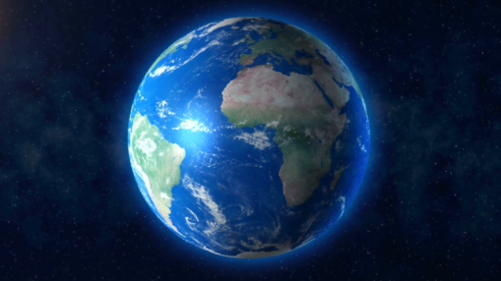
PRILAGOĐENI PROGRAM – MARIN –napiši u svoju bilježnicu naslov MOJ PLANET ZEMLJA te u nekoliko rečenica napiši kako ti sve možeš čuvati planet. Što ljudi obično rade, a ne smiju i sl.
Na kraju nacrtaj planetu Zemlju.
Svoj rad pošalji mi do kraja dana.

MATEMATIKA
PISANO DIJELJENJE (427 935:3) – obrada
Danas idemo dalje. Otvori udžbenik na 114.strani, riješi pod ZNAM.
Rezultati koje bi trebao dobiti su 14 157(1), 6964 (6), 6516 (3), 3254 (4).
Ako si točno riješio, bravo!
Sada pročitaj kako ide postupak dijeljenja šesteroznamenkastoga broja jednoznamenkastim brojem.
Nakon toga, riješi udžbenik na 115.strani i zbirku na 100. strani.
Molim te da mi svoja rješenja pošalješ, imaš vremena do petka.

PRILAGOĐENI PROGRAM – MARIN – zadatke prepiši u bilježnicu, riješi i do kraja dana pošalji na pregled.
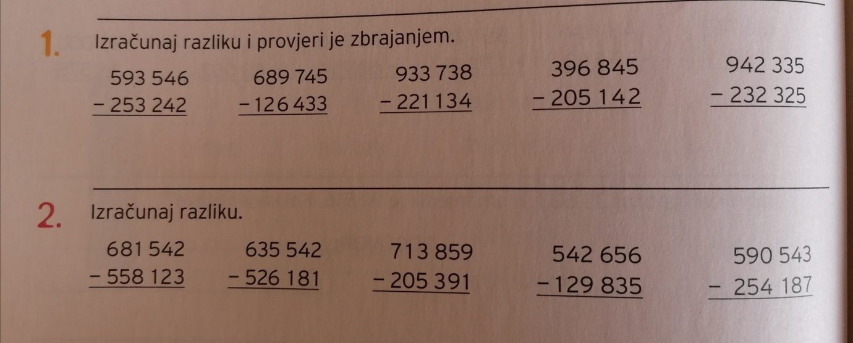
PRIRODA I DRUŠTVO
DAN PLANETA ZEMLJA
Kao što već znaš, danas, 22.travnja, obilježavamo Dan planeta Zemlje.
Razmisli, zašto je važno da čuvamo naš planet? Koga sve ljudi ugrožavaju ako ga uništavaju? Što bi se moglo dogoditi da nemamo više pitke vode? Kakav bi bio život biljaka i životinja? Što misliš, kako ti možeš čuvati naš planet? Porazgovaraj o ovim pitanjima sa svojim ukućanima.
Nakon što si odgovorio/odgovorila na moja pitanja, pogledaj jedan kratak video:
https://www.youtube.com/watch?v=fuHQgpbkqhQ
Za kraj odigraj kvizove i nauči nešto novo!
https://wordwall.net/hr/resource/1351364/dan-planeta-zemlje
https://wordwall.net/hr/resource/1599334/priroda-i-dru%c5%a1tvo/dan-planeta-zemlje
https://wordwall.net/hr/resource/546156/dan-planeta-zemlje
https://wordwall.net/hr/resource/619138/kviz-planete

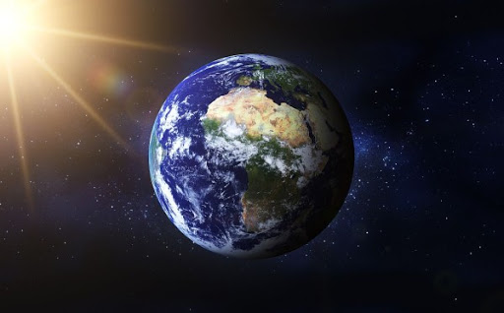
PRILAGOĐENI PROGRAM – izvršava sve navedene zadatke.
LIKOVNA KULTURA
Budući da danas obilježavamo Dan planete Zemlje tvoj je zadatak da napraviš rad na tu temu.
Napravi plakat povodom toga dana.
Smiješ koristiti što želiš – bojice, flomastere, kolaž, pastele....
Nacrtaj planetu Zemlju. Budući da je plakat moraš imati naslov. Uz to, slobodno napiši neku poruku ljudima povodom ovog dana.
Ovoga tjedna radove nećemo ocjeniti, ali svejedno te molim da ga poslikaš i pošalješ kako bi ga mogla staviti na našu razrednu stranicu.
Evo nekih ideja...
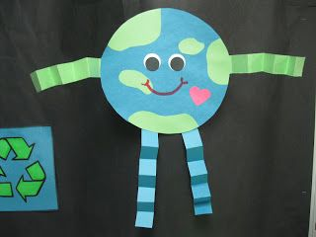
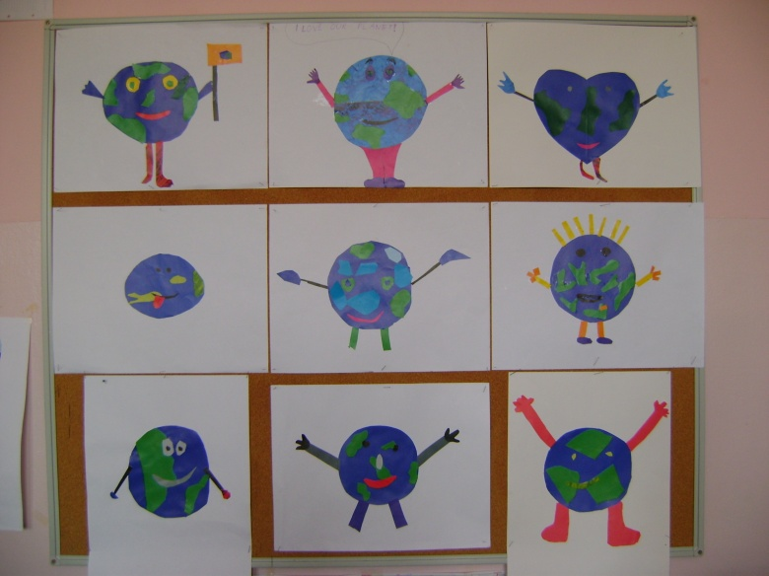

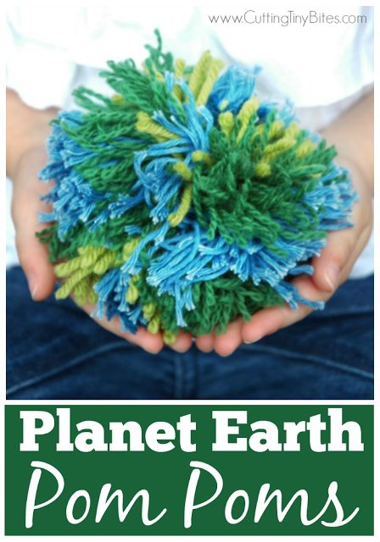
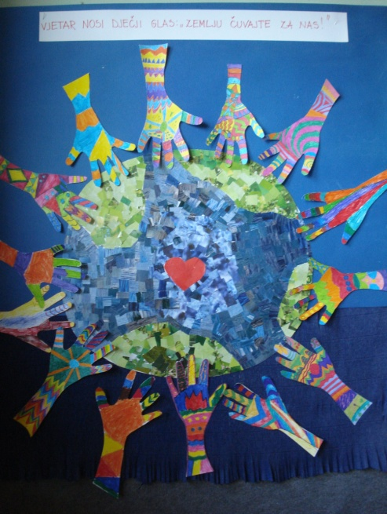

SAT RAZREDNIKA
Za današnji sat razrednika, prošeći sa svojom obitelji i uživaj u lijepom danu.

